Módulo: Aprendizaje Inteligente (ML)
Encuentro 1 | ACTIVIDAD 1
“De datos a decisiones: ML para transformar realidades”
Taller colaborativo en grupos de 3-5 integrantes · 70 minutos
Como funciona esta actividad
Su grupo diseñará una solución basada en Machine Learning orientada a resolver un problema real.
⚠️ Mentalidad del ejercicio
No eres programador aquí.
Eres arquitecto de soluciones con Machine Learning.
Vas a definir:
- Problema real
- Tipo de modelo ML
- Datos necesarios
- Impacto real
- Riesgos

Tiempo de diseño: 30 min | Presentación (elevator pitch): 5 min por grupo

Parte 1 — Plantilla de diseño del proyecto (30 minutos)
Integrantes del grupo:  Feibert Guzmán | Area disciplinar:  Ingeniería de Sistemas: Ejecutor

FOTOS:


1. El problema que quieren resolver.
Describan el problema o necesidad concreta que identifican en su contexto:
Describan un problema real en su contexto relacionado con:
- ☐ Transformación digital
- ☐ Brecha tecnológica
- ☐ Toma de decisiones basada en datos
- ☐ Uso de IA en educación
- ☐ Educación
- ☐ Salud
- ☐ Movilidad
- ☐ Medio ambiente
- ☐ Seguridad
- ☐ Economía

✍️Describe el problema antecedente:
🎯 Variable objetivo (target)
👉 ¿Qué quieres predecir o analizar?
❓ Pregunta de investigación (orientada a ML):
👉 ¿Qué quieres predecir, clasificar o descubrir?
🎯¿A quién impacta?

2. Arquitectura de IA y toma de decisión tecnológica
MODELO DE MACHINE LEARNING
¿Tipo de enfoque? Marquen una [X] y justifiquen:
[ ] | MODELOS SUPERVISADOS (con datos etiquetados)  👉 Son ideales cuando tienes una variable objetivo clara (target).  ✔️ Aquí sí aplican perfectamente:  ☐ Regresión Lineal → predecir valores numéricos  (ej: nota final, ingresos, deserción en %)  ☐ Regresión Logística → clasificación binaria  (ej: desertó / no desertó)  ☐ KNN (K-Vecinos) → clasificación o regresión  (ej: estudiante similar → mismo comportamiento)  ☐ SVM (Máquinas de Soporte Vectorial) → clasificación  (ej: aprobar vs reprobar con fronteras complejas)  ☐ Árboles de Decisión → clasificación o regresión  (ej: reglas tipo “si pasa esto → entonces…”)  https://education.github.com/pack  https://github.com | [ ] | NO supervisados (con datos NO etiquetados)  Ideal para: secuencias, predicción temporal, trayectorias  ☐ Clustering (K-means) → No hay etiquetas, descubre grupos  ☐ PCA → No hay etiquetas, Reduce dimensiones, no predice  Orange Data Mining NotebookLM | [ ] | Aprendizaje por Refuerzo (Reinforcement Learning - RL)  Ideal para: Toma de decisiones en tiempo real, sistemas que aprenden por prueba-error , escenarios dinámicos.  Build | Google AI Studio
NOTA: (para que nadie se pierda)
- ¿Quieres predecir algo concreto? → Supervisado
- ¿Quieres descubrir patrones? → No supervisado
- ¿Quieres decidir en tiempo real? → RL
- ¿Quieres usar IA ya lista? → Preentrenados

🎯 Modelo seleccionado

🧠 Justificación
- ¿Qué tipo de datos tienes?
- ¿Qué problema resuelve este modelo?
- ¿Por qué es la mejor opción?

3. Los datos que necesitarían
¿Qué tipo de datos necesitarían? | ¿De dónde los obtendrían?
Datos y analítica para la toma de decisiones
🔄 Proceso ETL (Extract, Transform, Load)
Antes de aplicar cualquier modelo de Machine Learning, los datos deben ser preparados mediante un proceso ETL.
📌 Tener presente ¿Qué significa ETL?
- Extract (Extraer): Obtener datos desde distintas fuentes
- Transform (Transformar): Limpiar, organizar y preparar los datos
- Load (Cargar): Dejar los datos listos para análisis o modelado
🧠 Aplicación en su proyecto
🔹 Extract — ¿De dónde obtienen los datos?
(Ej: LMS, encuestas, bases de datos, APIs, datos abiertos, Kaggle)
🔹 Transform — ¿Cómo preparan los datos?
☐ Limpieza de datos (errores, duplicados)
☐ Tratamiento de valores faltantes
☐ Normalización / escalado
☐ Conversión de variables (texto a numérico)

✍️ Describa:
🔹 Load — ¿Cómo dejan los datos listos?
☐ Dataset estructurado para ML
☐ Tabla limpia para análisis
☐ Dataset para visualización
✍️ Resultado esperado:
🧠 Nota clave
Un mal modelo con buenos datos mejora.
Un buen modelo con malos datos fracasa.
🔍 ANÁLISIS EXPLORATORIO (EDA)
¿Qué harías antes de aplicar el modelo?
☐ Limpieza de datos
☐ Tratamiento de valores faltantes
☐ Visualización
☐ Análisis de relaciones
✍️ Describe:

Desafíos (nivel estratégico):
- Calidad de datos; Acceso; Integración; Sesgo
Matriz DOFA — Gestión de Datos en Proyectos de IA.
Factor | Fortalezas (Interno +) | Oportunidades (Externo +) | Debilidades (Interno -) | Amenazas (Externo -)
Calidad de datos | Datos estructurados desde LMS. Uso de NotebookLM para cargar documentos institucionales y generar resúmenes automáticos de calidad. | Limpieza con IA: Usar Qwen Studio para automatizar la validación de datasets educativos. | Datos inconsistentes. Falta de Gobierno de Datos que se puede mitigar creando una Gema en Gemini especializada en curaduría de datos. | Dependencia manual. Datos erróneos que llevan a malas decisiones; mitigable con validación en Google AI Studio.
Acceso | Usuarios identificados en plataformas (LMS/ERP). Disponibilidad de Copilot para crear agentes que consulten bases de datos internas. | APIs Abiertas: Integración con Z.ai para flujos de trabajo rápidos. Políticas de datos abiertos.+1 | Baja cultura de datos. Se soluciona creando un Historybook en Gemini para visualizar la evolución del aprendizaje del estudiante. | Barreras legales: Riesgos de privacidad. Uso de Napkin.ai para transformar políticas complejas en diagramas visuales fáciles de entender.
Integración | Infraestructura básica existente. Uso de GemSpark para conectar ideas y sistemas de forma colaborativa. | Tecnologías ETL/APIs: Implementar prototipos rápidos con Google AI Studio para probar la interoperabilidad de sistemas.+1 | Sistemas aislados (no hablan entre sí). Dificultad que se reduce usando conectores no-code de IA. | Costos altos: Dependencia de proveedores. Mitigable mediante el uso de herramientas gratuitas como el GitHub Education Pack.+1
Sesgo | Auditoría de datos: Capacidad de revisión ética gracias a la conciencia creciente en el aula. | IA Explicable (XAI): Uso de NotebookLM para que la IA explique el razonamiento detrás de sus respuestas. | Datos sesgados: Falta de diversidad en muestras históricas. Riesgo de perpetuar estereotipos educativos. | Impacto legal: Discriminación algorítmica. Marcos regulatorios que exigen transparencia en el aula.

4. Objetivos SMART —: Diseño de Proyecto de IA

🎯 OBJETIVOS SMART
🎯 Objetivo General
Diseñar una solución con Machine Learning para un problema real, definiendo el modelo, los datos y los riesgos, y presentarla en 5 minutos.

✅ Objetivos Específicos
1. Problema (10 min)
Definir claramente el problema y qué se quiere predecir o analizar.
👉 Ej: “Queremos predecir la deserción estudiantil”

2. Modelo ML (10 min)
Elegir el tipo de modelo adecuado según el problema.
👉 Ej:
- Si predices → regresión
- Si clasificas → logística, árbol, KNN
- Si descubres patrones → clustering

3. Datos (5 min)
Definir qué datos necesitan y de dónde salen.
👉 Ej: notas, asistencia, encuestas, LMS

4. Riesgos (5 min)
Identificar al menos 2 riesgos del proyecto.
👉 Ej: sesgo, datos incompletos, privacidad

5. Presentación (5 min)
Explicar la idea de forma clara, concreta y con impacto.
👉 Que cualquiera entienda qué problema resuelven y cómo

5. La dimensión ética del proyecto
Reflexionen sobre cada uno de los siguientes aspectos éticos. Marquen los que aplican y expliquen brevemente:

 | Consideracion etica | Como lo abordarian? | Aplica?
[ ] | Privacidad y protección de datos de los estudiantes |  | Si / No
[ ] | Sesgo en los datos (grupos sub-representados) |  | Si / No
[ ] | Transparencia: Los docentes/estudiantes entenderán las decisiones del modelo? |  | Si / No
[ ] | Riesgo de etiquetar o estigmatizar estudiantes con las predicciones |  | Si / No
[ ] | Supervisión humana: ¿Quién tiene la decisión final? |  | Si / No

Parte 2 — Guia para el elevator pitch (5 minutos por grupo)
Usen esta guía para organizar su presentación. Tienen exactamente 5 minutos. Practiquen antes de presentar.

Min 0-1 | El problema: Expliquen en una oración el problema educativo que identificaron. Debe ser concreto y reconocible para todos en la sala.
Min 1-2 | La solución: Que tipo de IA usarían y por qué esa arquitectura es la adecuada. Usen los términos técnicos correctos (CNN, LSTM, Transformer). Arquitectura elegida + por qué es correcta
Min 2-3 | Los datos: Que información necesitaría el modelo para aprender. De donde vendría y que desafíos implica conseguirla.
Min 3-4 | La ética: Cual es el riesgo más importante de su proyecto y como lo mitigarían. Sean específicos.
Min 4-5 | El impacto: Si funcionara perfectamente, ¿que cambiaría en la vida de los estudiantes o docentes? Terminen con una imagen concreta.

Rubrica de evaluación entre pares
Cada participante usa esta rúbrica para evaluar las presentaciones de OTROS grupos. El docente la usa para la evaluación final.

Grupo evaluado: _________________________________ Evaluado por: _________________________________

Criterio | Excelente (3 pts) | Bueno (2 pts) | En desarrollo (1 pt) | Ptos
1. Pertinencia del problema | El problema es real, especifico y claramente relevante para la educación | El problema es relevante, pero algo vago o general | El problema no está claramente definido o no es educativo | / 3
2. Justificación técnica | Explican correctamente por que esa arquitectura es la adecuada para ese tipo de datos | Mencionan la arquitectura correcta pero la justificación es superficial | La arquitectura elegida no corresponde al problema o no hay justificación | / 3
3. Consideración ética | Identifican al menos dos riesgos concretos y proponen medidas específicas para mitigarlos | Identifican un riesgo, pero la propuesta de mitigación es genérica | No identifican riesgos éticos o la reflexión es muy superficial | / 2
4. Enlace a GitHub | Carga exitosa. | Carga parcial | Carga semi-parcial | / 2
TOTAL: |  |  |  | / 10

✍️ Análisis del equipo
¿Cuál es el mayor desafío en su proyecto?

¿Cómo lo mitigarían estratégicamente?

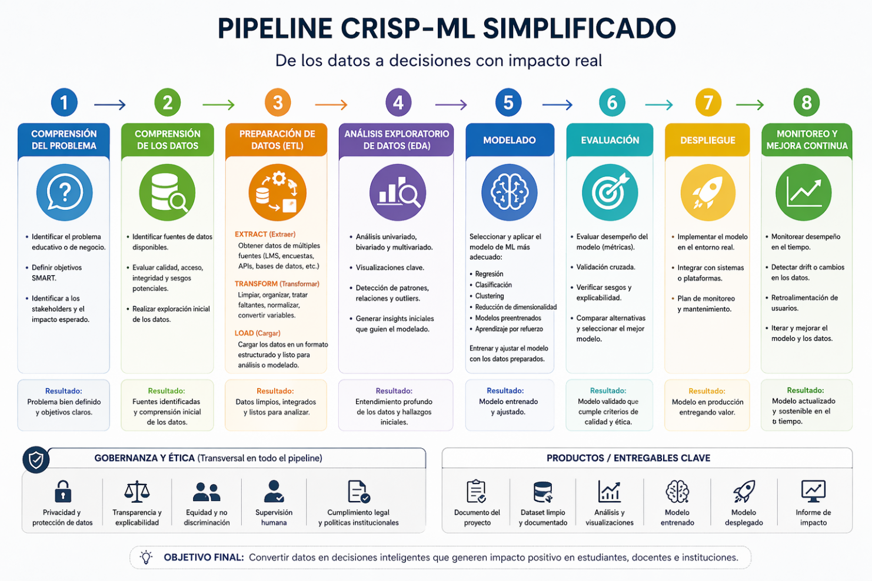

Bibliografía

